**МКДОУ – детский сад № 2 города Татарска**

**Проект для средней группы**

**«Правила дорожного движения»**

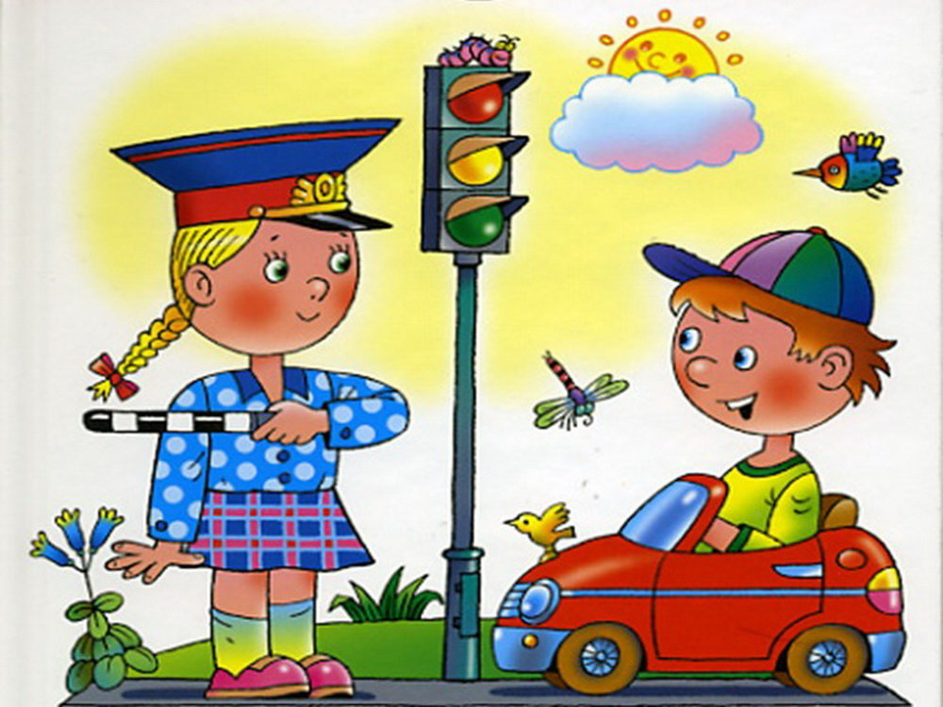**ВЫПолнили :**

**Маскалёва г.А.**

**ПОНОМАРЁВА И.П.**

**2020 г.**

**Тема проекта:** «Правила дорожного движения»

**Продолжительность проекта:** краткосрочный.

**Тип проекта:** практико-ориентированный, творческий, групповой.

**Участники проекта:** дети средней группы, воспитатели группы, помощники воспитателя.

**Актуальность проекта.**

Проект посвящён актуальной проблеме – обучению детей дошкольного возраста правилам дорожного движения. Так как виновниками дорожно-транспортных происшествий являются сами дети, которые не знают основ правил дорожного движения и играют вблизи дорог, переходят улицу в неположенных местах. Вот почему с самого раннего возраста необходимо учить детей безопасному поведению на улицах, дорогах, в транспорте. Детский сад является самой первой ступенью в системе непрерывного образования, поэтому педагогический коллектив особое внимание уделяет обучению детей правилам дорожного движения.

Внимателен ли ребенок на улице? Знает ли он правила поведения на улице, в транспорте? Применяет ли на практике он правила дорожного движения?

Умеет ли ребенок быть осторожным и осмотрительным?

**Цель проекта:** Дать первичные знания о правилах поведения на дороге; познакомить с сигналами светофора и пешеходным переходом.

**Задачи проекта:**

- создавать условия для сознательного изучения детьми правил дорожного движения;

- познакомить детей со значением дорожных знаков, способствовать умению детей понимать схематическое изображение для правильной ориентации на улицах и дорогах;

- формировать здоровый образа жизни, профилактику дорожно-транспортного травматизма,

-развивать способность практически применять полученные знания в дорожно-транспортной среде;

- воспитывать в детях грамотных пешеходов;

-Усвоение детьми первоначальных знаний о правилах безопасного поведения на улице.

-Закрепить знания о работе светофора.

**Этапы реализации проекта.**

1 этап – подготовительный (подбор методической литературы, дидактических, сюжетно-ролевых игр, игровых заданий, муз. произведений)

2 этап – основной (проведение комплекса мероприятий)

3 этап – заключительный (спортивный праздник «Папа, мама, я — ПДД соблюдающая семья».)

**Предполагаемый результат:**

1. Усвоение детьми знаний, представлений о правилах дорожного движения;

2. Повышение уровня ответственности за безопасность жизни;

3. Развитие у детей активности, самостоятельности, самосознания;

4.Обогащение словарного запаса детей новыми словами: автодорога, проезжая часть, тротуар, пешеходная дорожка, пешеход, пассажир, пешеходный переход, перекресток, светофор, дорожные знаки.

6. Закрепление и обобщение у детей представлений о различных видах транспорта, о движении транспорта.

**Формы реализации проекта.**

Формы работы с детьми: создание игровой ситуации, проговаривание последовательности работы, наблюдения, беседы с рассматриванием картинок, чтение художественной литературы, организованная деятельность.

**Продукты проектной деятельности.**

**Для детей:** выставка детских работ.

**Для воспитателей:** накопление методического материала по теме.

**Итоговое мероприятие:** стенгазета.

|  |  |  |  |
| --- | --- | --- | --- |
| дата | Работа с детьми | Работа воспитателя | Работа с родителями |
| 1.09.2020 | **«Знакомство с улицей»**  Познакомить с понятиями «дорога», «улица»;  Уточнить знания о том, где ходят пешеходы, а где едут машины.  Учить ориентироваться в окружающем пространстве  Через худ. произведения включить детей в изучение Правил дор. Движения.  Дидактическая игра:  « Где мы гуляем?»  Ролевая игра: «Гаражи и автомобили»;  Чтение худ.лит-ры: В.Лебедев-Кумач «Про умных зверюшек»  Беседа «Кто нас встречает на улице»  Познание «Дорожные знаки - наши верные друзья».  Игры: «Сигналы светофора». | •Подборка материала | -прочитать книги на заданную тему;  -посмотреть передачи, (ПДД) вместе с детьми |
| 2.09.2020 | **«Светофор»**  Знакомить детей с понятием «светофор»;  Уточнить представления детей об обозначении цветов светофора: красный, жёлтый, зелёный;  Учить детей правилам дорожной безопасности  Дидактическая игра:  «Берегись автомобиля»;  Чтение худ.лит-ры:  А.Северный «Светофор», В.Кожевников «Светофор»;  С.Михалков «Бездельник- светофор»  Ролевая игра: « Автомобили и светофор»  Целевая прогулка «Наблюдение за дорогой».  Подвижная игра «Цветные автомобили».  Загадки о знаках дорожного движения. | •Подборка материала к  *Оформление альбома детских рисунков «Волшебные рисунки»  *Организация выставки в группе. | -помогите нарисовать рисунки дорожные знаки, светофор.  -рассмотрите иллюстрации, фотографии о дорожных знаках.  (ПДД) вместе с детьми |
| 3.09.2020 | **«Улица»**  Дать представление о назначении улицы. Продолжать работу по охране здоровья детей. Познакомить с понятиями «пешеходный переход», «перекрёсток». Воспитывать культуру поведения на улице.  Дидактические игры:  «Что такое улица?»  «Светофор»  Беседа «Дорога в детский сад»  Рисование «Дети вышли гулять»  Чтение худ.лит-ры: В.Лебедев-Кумач «Про умных зверюшек»  Художественное творчество: предложить детям рисование «Светофор».  Подвижная игра «Найди свой цвет»  Д/игра «Красный, желтый, зеленый». | •Подборка материала  *Организация выставки в группе  *Изготовление картотеки | -рассмотрите иллюстрации, фотографии о дорожных знаках. |
| 4.09.2020 | «Помни правила дорожного движения»  Уточнить представления детей о правилах дорожного движения и дорожных знаках («Дети», «Пешеходный переход», «Велосипедная дорожка», «Остановка автобуса», «Светофор»). закрепить знания о значении сигналов светофора.  Дидактическая игра:  «Собери дорожный знак»;  «Найди пару»;  Аппликация: «Светофор»  Чтение худ.лит-ры:  С.Михалков «Если свет зажёгся красный»; «Дядя Стёпа – милиционер»  Сюжетно-ролевая игра: «Машины и пешеходы»; Подвижная игра:  «Светофор».  Беседа-рассматривание картины «Улицы города»  Сюжетно-ролевая игра «Мы водители»  Чтение С. Михалкова «Улица».  Д/игра «Это я, это я, это все мои друзья» | *Организация выставки в группе  *Изготовление картотеки | индивидуальные беседы: «Наблюдайте с ребенком», |

